**ROKOMET**

Rokomet je moštvena igra z žogo. Cilj je s sodelovanjem igralcev spraviti žogo v nasprotnikov gol oz. to preprečiti, če ima žogo nasprotna ekipa.

ZGODOVINA

Rokomet ima korenine že v antični Grčiji in sicer v obliki igre Urania.

Kasneje so Rimljani igrali igro Harpaston.

Leta 1898 je prof. Holger Nielsen na realni gimnaziji v Ordrup-u na Danskem uvedel novo igro in jo imenoval "Haanbold". Prva pravila te igre so izšla leta 1906 in so bila predhodnik rokometnih pravil.

Leta 1911 so bila na Danskem že številna prvenstvena tekmovanja. Omogočala jih je Danska rokometna zveza, ki je nastala leta1904. Približno ob enakem času se je razvil tudi na Irskem, Severni Ameriki, Nemčiji, Ukrajini.

Za nadaljnji razvoj rokometa so imeli največ zaslug Švedi, saj so zaradi neugodnih vremenskih pogojev prilagodili pravila rokometa igranju v dvoranah. Kmalu je postal eden najbolj priljubljenih športov.

Pomemben napredek pa je predstavljalo poenotenje rokometnih pravil, ker so nastale velike razlike v pravilih med posameznimi državami. Ta pravila so bila sprejeta leta 1934 na Kongresu IAHF v Stockholmu.

Pred 2. svetovno vojno je bil rokomet v Sloveniji malo znan. Po vojni se je najprej pojavil rokomet v Celju, Mariboru, Murski Soboti, Lendavi, Ptuju, Ljubljani in Kranju. Leta 1958 so postavili trdne organizacijske temelje in podrobno organizacijsko shemo tekmovanj od najnižjih (v občini) do najvišjega (republiška liga).

IGRIŠČE

**PREČNA ČRTA**

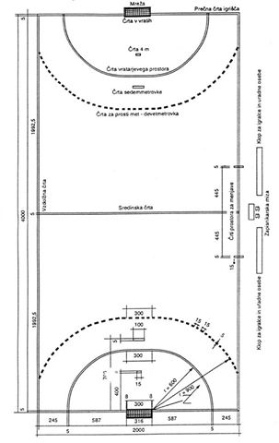

**PROSTOR ZA MENJAVE**

**4000**

**2000**

**400**

**700**

**300**

**100**

**300**

**ČRTA ZA PROSTI STREL DEVETMETROVKA**

**SREDINSKA ČRTA**

**MREŽA**

**ČRTA SEDEMMETROVKA**

**ČRTA VRATARJEVEGA PROSTORA**

**ČRTA 4m**

**ČRTA V VRATIH**

MOŠTVO

Ekipo sestavlja 10 igralcev in dva vratarja. Med igro je na polju šest igralcev in vratar.

Igralna mest v rokometu so: vratar, krožni napadalec, levo krilo, desno krilo, levi zunanji, desni zunanji napadalec, srednji zunanji napadalec.

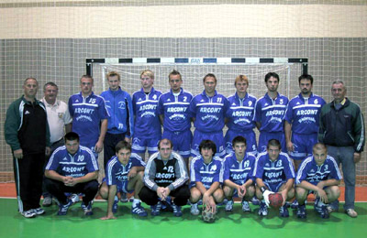

Vratar je igralec, ki stoji pred golom in preprečuje, da bi žoga prišla v gol. Edini se lahko giblje po vratarjevem prostoru. Po dresu se loči od ostalih igralcev.

Z žogo v roki ne sme zapustiti vratarjevega prostora.

IGRA

Rokometna igra ime dve fazi; vsaka s svojimi elementi:

-FAZA OBRAMBE:

• kritje in spremljanje napadalca

• odvzemanje žoge

• blokiranje strelov

• borba za žogo

• zaustavljanje in izrivanje napadalca s telesom

-FAZA NAPADA:

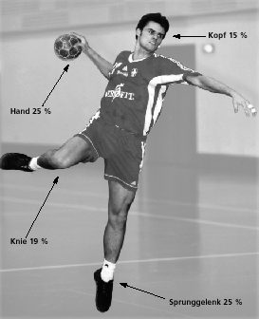

• strel na gol

• podajanje žoge

• lovljenje žoge

• preigravanje

• odkrivanje

• varanje

Igralci lahko igrajo z žogo z vsemi deli telesa razen z nogo pod višino kolen. Igralec, ki stoji na mestu, lahko žogo drži največ tri sekunde. z žogo lahko naredi največ tri korake pred vodenjem in po njem.

Na uradnih tekmovanjih se igra 2x 30 minut z 10 minutnim odmorom.

ORGANIZACIJA V SLOVENIJI

Ekipe tekmujejo v ligaških in pokalnih tekmovanjih. Najvišji tekmovalni razred je prva državna liga. Liga prvakov je evropsko tekmovanje, kamor se uvrstijo državni prvaki. Državne reprezentance zastopajo Slovenijo na evropskih in svetovnih prvenstvih ter olimpijskih igrah.

METI

-ZAČETNI MET se izvaja ob začetku obeh polčasov in vedno ob doseženem zadetku. Izvede se na sredini igrišča v roku treh sekund po sodnikovem žvižgu. Pri tem morajo biti vsi člani ekipe na svoji polovici.

-VRATARJEV MET s dosodi, ko žoga preide prečno črto in se je žoge zadnji dotaknil igralec ali vratar.

-STRANSKI MET ali OUT se izvaja, ko žoga v celoti preide vzdolžno ali prečno črto in se je žoge zadnji dotaknil igralec v polju. Pri izvedbi mora igralec stati z eno nogo na črti, kjer je žoga šla iz igrišča. Iz stranskega meta se lahko neposredno strelja na gol.

-PROSTI MET se dosodi, ko je bil storjen prekršek nad nasprotnim igralcem, pri napačnem igranju z žogo (koraki, držanje žoge, dvojno vodenje, napačno vodenje), nešportnem obnašanju, prestopih in napačnih menjavah. nasprotni igralci morajo biti od mesta izvajanja oddaljeni najmanj tri metre.

-KAZENSKI STREL ali SEDEMMETROVKA je najstrožja kazan, ki se dosodi pri namernem vračanju žoge v vratarjev prostor in nepravilnem oviranju nasprotnika. Izvaja se s sedemmetrske črte.

SODNIK IN KAZNI

Pri igri za spoštovanje pravil skrbi sodnik. S pomočjo piščalke in različnih znakov skrbi pokaže napako in dosodi kazen za ekipo, ki je napako storila.

Najpomembnejši sodniški znaki so:

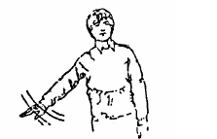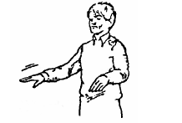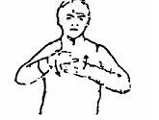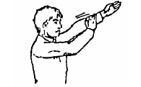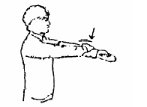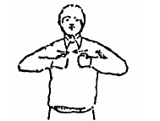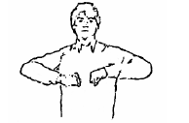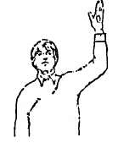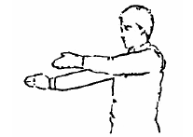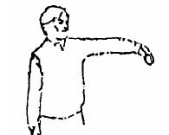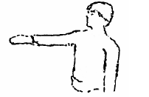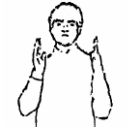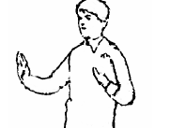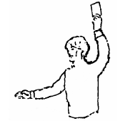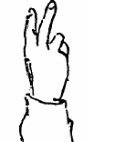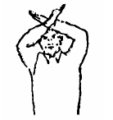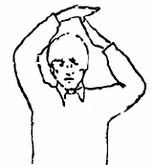

ZAKLJUČEK

Rokomet je ekipna igra, zato je potrebno timsko delo.

Nešportno obnašanje ni v slogu z cilji rokometa, zato ni dobrodošlo.

Ne glede na pomembnost tekmovanj, je glavni namen rokometa zabava, druženje in rekreacija.